
TRƯỜNG ĐẠI HỌC THỦY LỢI
...........oOo..........

NGHIÊN CỨU KHOA HỌC SINH VIÊN LẦN THỨ 39
ĐỀ TÀI:
HỆ THỐNG QUẢN LÝ KÝ TÚC XÁ THÔNG MINH
Sinh viên thực hiện: | Nguyễn Duy Tân – 66HTTT1
 | Nguyễn Hữu Quyết– 66HTTT1
 | Nguyễn Hữu Hồng Sơn – 66HTTT1
 | Nguyễn Huy Hoàng– 66HTTT1
KHOA CÔNG NGHỆ THÔNG TIN
Giảng viên hướng dẫn: | ThS. Nguyễn Văn Nam
Hà Nội, 2026

Mục lục
DANH MỤC HÌNH ẢNH 2
DANH MỤC BẢNG BIỂU 2
LỜI MỞ ĐẦU 3
CHƯƠNG 1: CƠ SỞ LÝ THUYẾT VÀ CÔNG NGHỆ SỬ DỤNG 5
1.1 Tổng quan về hệ thống quản lý cơ sở dữ liệu và Web 5
1.1.1. Kiến trúc Client-Server 5
1.1.2. Công nghệ phát triển Website (Frontend & Backend) 5
1.1.3. Cơ sở dữ liệu quan hệ 6
1.2.Thuật toán nhận diện vật thể YOLO (You Only Look Once) 7
CHƯƠNG 2: XÂY DỰNG VÀ PHÁT TRIỂN WEB QUẢN LÝ KÝ TÚC XÁ THÔNG MINH 9
2.1. Bài toán cần giải quyết 9
2.2. Xây dựng hệ thống quản lý ký túc xá thông minh 9
2.2.1. Kiến trúc hệ thống 9
2.2.2. Cơ sở dữ liệu 20
a. Bảng cơ sở dữ liệu 20
b. Danh sách các bảng trong Cơ sở dữ liệu 21
c. Chi tiết các bảng 21
CHƯƠNG 3: XÂY DỰNG WEB VÀ DEMO SẢN PHẨM 29
3.1.Môi trường thực nghiệm 29
3.2. Kết quả 29
3.2.1. Kết quả mô hình nhận diện AI (YOLO) 29
3.2.2. Đánh giá vận hành hệ thống Web quản lý 30
a. Hiệu năng và tốc độ xử lý: 30
b. Đánh giá về chức năng nghiệp vụ 30
c. Đánh giá giao diện và trải nghiệm người dùng (UI/UX) 31
3.3. Demo giao diện hệ thống 31
KẾT LUẬN VÀ HƯỚNG PHÁT TRIỂN 37
DANH MỤC TÀI LIỆU THAM KHẢO 39

DANH MỤC HÌNH ẢNH
Hình 1: Cách thức hoạt động của mô hình Client - Server 5
Hình 2: Kiến trúc hệ thống YOLO 7
Hình 3 : Sơ đồ usecase tổng quát 11
Hình 5: Giao diện quản lý Check-In 31
Hình 6: Giao diện đăng ký nội trú 32
Hình 7 : Giao diện Dashboard Sinh viên 33
Hình 8: Giao diện duyệt đơn đăng ký nội trú 34
Hình 9: Giao diện DashBoard Quản lý 35
Hình 10: Giao diện quản lý hóa đơn 36

DANH MỤC BẢNG BIỂU
Bảng 1: Bảng tài khoản 22
Bảng 2: Bảng tòa nhà 22
Bảng 3: Bảng loại phòng 23
Bảng 4: Bảng nhân viên 23
Bảng 5: Bảng sinh viên 24
Bảng 6: Bảng phòng 25
Bảng 7: Bảng chỉ số điện nước 25
Bảng 8: Bảng hồ sơ đăng ký 26
Bảng 9: Bảng hợp đồng 26
Bảng 10: Bảng yêu cầu 27
Bảng 11: Bảng hóa đơn 28
Bảng 12: Bảng thanh toán 28

LỜI MỞ ĐẦU
- Tổng quan tình hình nghiên cứu thuộc lĩnh vực đề tài
Trong kỷ nguyên Công nghiệp 4.0, mô hình Smart City và Smart Campus đã trở thành xu hướng toàn cầu, dịch chuyển việc quản lý Ký túc xá (KTX) từ nghiệp vụ phân phòng đơn thuần sang hướng tự động hóa và tối ưu hóa trải nghiệm người dùng.
- Tại Việt Nam: Công tác quản lý vẫn đang trong giai đoạn quá độ từ thủ công sang bán tự động và đối mặt với nhiều hạn chế. Mô hình quản lý bằng sổ sách hoặc Excel vẫn chiếm ưu thế, dẫn đến việc điểm danh và kiểm soát nhân khẩu tốn thời gian, dễ sai sót. Hệ thống kiểm soát bằng thẻ từ bộc lộ nhiều bất cập về an ninh như tình trạng mất thẻ hoặc cho mượn thẻ. Dù tiềm năng ứng dụng AI (nhận diện khuôn mặt) là rất lớn, nhưng việc triển khai tại các KTX trong nước vẫn còn nhỏ lẻ và thiếu tính đồng bộ giữa phần cứng camera với phần mềm quản lý hành chính.
Thực trạng này mở ra nhu cầu cấp thiết về một giải pháp quản lý KTX thông minh, có khả năng kết nối toàn diện các nghiệp vụ quản lý với công nghệ nhận diện hiện đại.
- Lý do chọn đề tài
Đề tài “Hệ thống quản lý Ký túc xá thông minh” được thực hiện nhằm đáp ứng nhu cầu chuyển đổi số toàn diện công tác quản trị nội trú, dựa trên các lý do chính sau:
- Số hóa dữ liệu tập trung: Thay thế việc quản lý hồ sơ sinh viên và hợp đồng lưu trú bằng giấy tờ hoặc file Excel rời rạc. Hệ thống cho phép lưu trữ tập trung, hỗ trợ tra cứu và tổng hợp báo cáo tức thời, loại bỏ rủi ro thất lạc dữ liệu.
- Trực quan hóa quản lý phòng ở: Xây dựng sơ đồ tầng/phòng động giúp Ban quản lý nắm bắt tình trạng phòng (trống, đang sửa chữa, quân số) ngay trên giao diện màn hình, từ đó sắp xếp chỗ ở khoa học và tối ưu công suất khai thác.
- Minh bạch tài chính: Tự động hóa quá trình chốt chỉ số điện nước và tính phí nội trú qua module tính toán tích hợp. Việc gửi hóa đơn trực tiếp đến tài khoản sinh viên giúp công khai số liệu, giảm sai sót thủ công và áp lực cho cán bộ kế toán.
- Nâng cao an ninh bằng AI: Tích hợp nhận diện khuôn mặt để thay thế thẻ từ vốn dễ bị làm giả hoặc cho mượn. Công nghệ này giúp tự động hóa khâu điểm danh và kiểm soát người lạ xâm nhập, đảm bảo an toàn tuyệt đối cho môi trường nội trú.

- Mục tiêu chọn đề tài
- Mục tiêu tổng quát: Xây dựng hệ thống quản lý Ký túc xá toàn diện trên nền tảng Web nhằm số hóa toàn bộ quy trình vận hành từ tiếp nhận sinh viên đến quản lý an ninh. Hệ thống đóng vai trò là công cụ hỗ trợ ra quyết định dựa trên dữ liệu thực và nâng cao chất lượng dịch vụ nội trú.
- Mục tiêu cụ thể:
- Về nghiệp vụ: Số hóa hồ sơ sinh viên và diện chính sách; xây dựng sơ đồ phòng trực quan để tối ưu hóa việc sắp xếp chỗ ở; tự động hóa tính toán hóa đơn điện nước và phí nội trú theo thời gian thực.
- Về công nghệ (AI): Tích hợp thuật toán Học sâu (Deep Learning) vào module nhận diện khuôn mặt tại cổng ra vào; tự động xuất các báo cáo thống kê về doanh thu và lưu lượng sinh viên.
- Về trải nghiệm người dùng: Phát triển giao diện Dashboard khoa học cho cán bộ quản lý và Cổng thông tin tương tác cho sinh viên (tra cứu hóa đơn, báo hỏng, đăng ký tạm vắng).
- Hướng nghiên cứu
- Xây dựng phần mềm (Web Development): Sử dụng các Framework hiện đại (như Next.js cho Frontend và Nest.js cho Backend) để xây dựng giao diện quản lý.Áp dụng kiến trúc Client-Server 3 lớp để tách biệt phần xử lý dữ liệu và giao diện, giúp hệ thống dễ dàng bảo trì và nâng cấp.
- Tích hợp AI và xử lý ảnh (Computer Vision): Sử dụng thư viện OpenCV để xử lý luồng video từ camera.Ứng dụng mô hình học sâu (Deep Learning) thông qua các thư viện như face_recognition để trích xuất đặc trưng khuôn mặt.
- Kiểm thử hệ thống (Testing): Tiến hành chạy thử nghiệm hệ thống trong môi trường giả lập với dữ liệu mẫu
- Phân tích hệ thống: Sử dụng ngôn ngữ mô hình hóa thống nhất (UML) để vẽ sơ đồ Use Case. Việc này giúp hình dung rõ luồng dữ liệu từ khi sinh viên đăng ký phòng cho đến khi dữ liệu được lưu trữ và truy xuất.
- Nghiên cứu về cơ sở dữ liệu: Tìm hiểu về kiến trúc cơ sở dữ liệu quan hệ (RDBMS) để thiết kế bảng dữ liệu sao cho tối ưu, tránh dư thừa và đảm bảo tính toàn vẹn dữ liệu khi quản lý số lượng lớn sinh viên

CHƯƠNG 1: CƠ SỞ LÝ THUYẾT VÀ CÔNG NGHỆ SỬ DỤNG

1.1 Tổng quan về hệ thống quản lý cơ sở dữ liệu và Web

1.1.1. Kiến trúc Client-Server
Nhóm đã lựa chọn sử dụng Mô hình Client Server nhờ khả năng tách biệt rõ ràng giữa giao diện người dùng (Client) và bộ phận xử lý trung tâm (Server). Cụ thể
- Quản lý tập trung: Toàn bộ dữ liệu hồ sơ sinh viên, hóa đơn và lịch sử ra vào được lưu trữ tập trung tại Server, giúp đảm bảo tính nhất quán và dễ dàng sao lưu.
- Truy cập đa nền tảng: Sinh viên và quản lý có thể truy cập hệ thống mọi lúc, mọi nơi thông qua các thiết bị đầu cuối khác nhau (Laptop, Smartphone) chỉ cần có kết nối Internet
- Khả năng mở rộng: Dễ dàng nâng cấp cấu hình máy chủ hoặc bổ sung thêm các dịch vụ mới mà không làm gián đoạn trải nghiệm của người dùng tại phía Client.
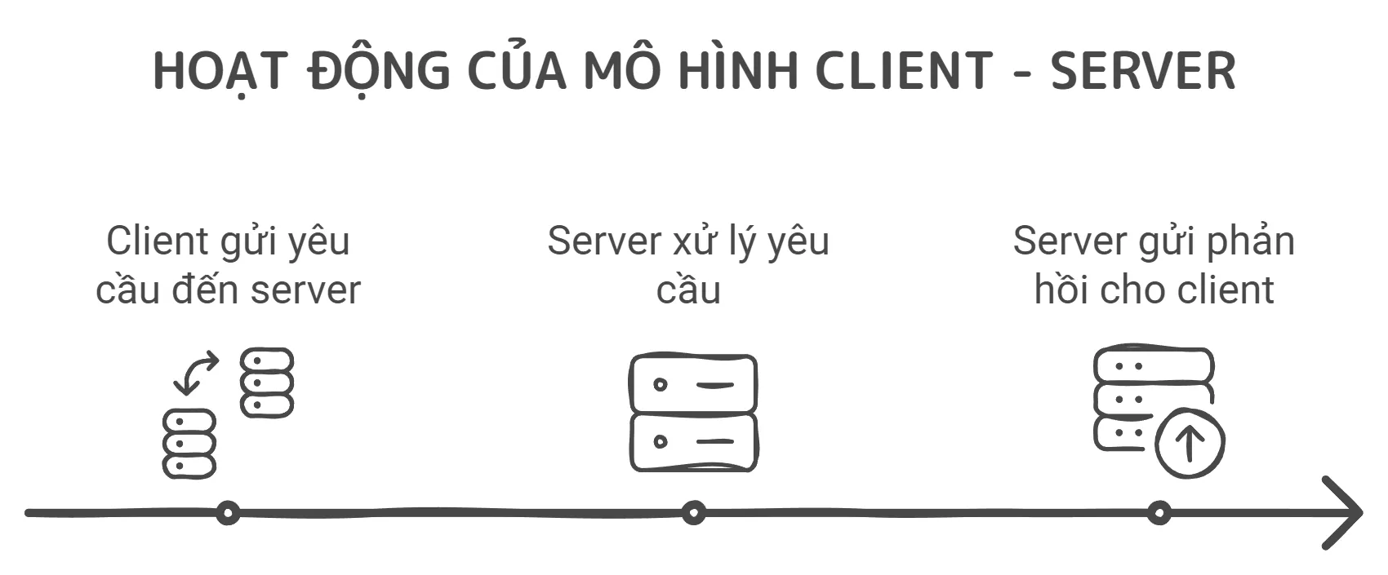
Hình 1: Cách thức hoạt động của mô hình Client - Server

1.1.2. Công nghệ phát triển Website (Frontend & Backend)
Nhóm nghiên cứu sử dụng bộ đôi Next.js và NestJS để xây dựng hệ thống Full-stack đồng bộ, đảm bảo tính bảo mật và hiệu năng cao:
a. Frontend - Next.js (Framework React):
- Tối ưu tốc độ (SSG & ISR): Tự động tạo sẵn các trang tĩnh (nội quy, bảng giá) giúp hiển thị tức thì và cập nhật dữ liệu phòng mới ngầm mà không cần khởi động lại hệ thống.
- Trải nghiệm người dùng: Kết hợp linh hoạt Rendering phía Server và Client, giúp các thao tác lọc hay sửa thông tin sinh viên diễn ra mượt mà, không bị tải lại trang.
- Tối ưu di động & Bảo mật: Tự động nén ảnh cho sinh viên dùng 4G và sử dụng Server Components để xử lý logic nhạy cảm ngay trên máy chủ, tránh lộ mã nguồn.

b. Backend - NestJS (Framework Node.js):
- Xử lý đa nhiệm (Non-blocking I/O): Khả năng xử lý hàng loạt yêu cầu xem hóa đơn hay báo cáo sự cố cùng lúc trong giờ cao điểm mà không gây nghẽn hệ thống.
- Kiến trúc Modular & TypeScript: Code được chia thành các module độc lập (Auth, Room, Billing) , kết hợp kiểm soát kiểu dữ liệu nghiêm ngặt giúp giảm thiểu lỗi logic và dễ dàng mở rộng tính năng.
- Tương tác thời gian thực: Tích hợp WebSockets giúp đẩy dữ liệu từ Camera AI lên Dashboard quản lý và gửi thông báo hóa đơn đến sinh viên ngay lập tức

1.1.3. Cơ sở dữ liệu quan hệ
MySQL là một trong những hệ quản trị cơ sở dữ liệu quan hệ (RDBMS) mã nguồn mở phổ biến và được sử dụng rộng rãi nhất hiện nay, nổi bật với tốc độ xử lý nhanh, tính dễ sử dụng và độ tin cậy cao.
- Ưu điểm của MySQL trong hệ thống quản lý KTX
- Đảm bảo toàn vẹn dữ liệu (ACID): Sử dụng cơ chế lưu trữ InnoDB giúp đảm bảo các giao dịch tài chính (thanh toán điện, nước, phí nội trú) luôn chính xác, ngăn chặn hoàn toàn tình trạng sai lệch dữ liệu khi xảy ra sự cố hệ thống.
- Tối ưu hiệu suất truy vấn: MySQL xử lý cực tốt các mối quan hệ dữ liệu phức tạp (Sinh viên - Phòng - Hóa đơn). Khả năng thực hiện các câu lệnh Join giữa nhiều bảng giúp việc truy xuất thông tin lưu trú và lịch sử hợp đồng diễn ra nhanh chóng, mượt mà.
- Tiết kiệm tài nguyên và khả năng mở rộng: Hệ thống vận hành ổn định trên cấu hình phần cứng vừa phải nhưng vẫn đáp ứng tốt khả năng lưu trữ từ hàng nghìn sinh viên đến hàng chục nghìn bản ghi hóa đơn qua nhiều năm mà không làm giảm hiệu năng.
- Lưu trữ linh hoạt với JSON: Hỗ trợ kiểu dữ liệu JSON hiện đại, cho phép lưu trữ các thông tin không có cấu trúc cố định (như danh mục vật tư hỏng hóc, ghi chú phát sinh) mà không cần thiết kế thêm quá nhiều bảng phụ phức tạp.

1.2.Thuật toán nhận diện vật thể YOLO (You Only Look Once)
YOLO (You Only Look Once) là một trong những thuật toán nhận diện vật thể tiên tiến nhất hiện nay trong lĩnh vực Thị giác máy tính . Khác với các thuật toán truyền thống như R-CNN thường chia quy trình nhận diện thành hai giai đoạn (trích xuất vùng ứng viên và phân loại), YOLO tiếp cận bài toán theo hướng hồi quy

Thuật toán này chỉ cần "nhìn một lần" duy nhất vào bức ảnh để dự đoán đồng thời vị trí các hộp bao (bounding boxes) và xác suất của các lớp đối tượng. Điều này giúp YOLO đạt được tốc độ xử lý vượt trội, đáp ứng hoàn hảo yêu cầu nhận diện khuôn mặt sinh viên trong thời gian thực tại các cổng kiểm soát ký túc xá.
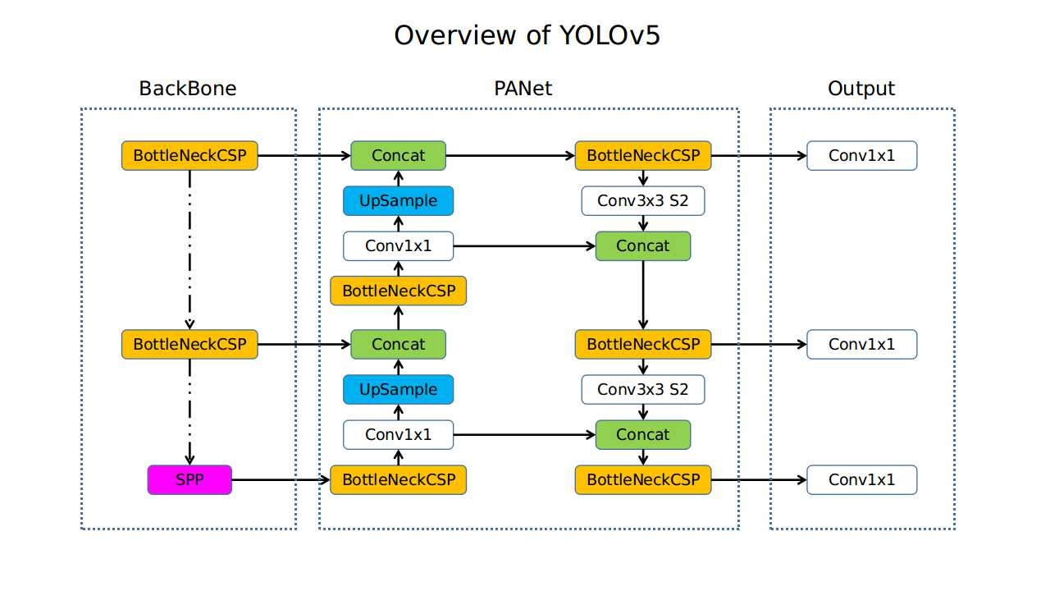
Hình 2: Kiến trúc hệ thống YOLO

1.2.1.Nguyên lý hoạt động của YOLO
Nguyên lý cốt lõi của YOLO dựa trên việc chia bức ảnh đầu vào thành một lưới các ô có kích thước S * S
- Dự đoán hộp bao: Mỗi ô lưới chịu trách nhiệm dự đoán một số lượng nhất định các hộp bao kèm theo điểm tin cậy .Điểm tin cậy này phản ánh mức độ chắc chắn của mô hình về việc có vật thể trong hộp đó và độ chính xác của hộp bao.
- Hàm mất mát (Loss Function): YOLO sử dụng một hàm mất mát phức hợp bao gồm sai số về vị trí hộp bao, sai số về kích thước và sai số về phân loại đối tượng để tối ưu hóa mô hình trong quá trình huấn luyện.
- Non-Maximum Suppression (NMS): Để loại bỏ các hộp bao chồng chéo trên cùng một vật thể, YOLO sử dụng kỹ thuật NMS nhằm giữ lại hộp bao có điểm tin cậy cao nhất.

Ưu điểm của YOLO trong quản lý ký túc xá
Việc lựa chọn YOLO làm "lõi" công nghệ cho hệ thống quản lý ký túc xá thông minh mang lại nhiều lợi thế:
- Tốc độ xử lý cực nhanh: Có khả năng xử lý luồng video trực tiếp từ camera với độ trễ cực thấp, giúp việc điểm danh và mở cửa tự động diễn ra mượt mà, không gây ùn tắc.
- Khả năng khái quát hóa: YOLO học được các đặc trưng mang tính ngữ cảnh cao của đối tượng, giúp nhận diện chính xác khuôn mặt ngay cả khi sinh viên đeo kính, thay đổi kiểu tóc hoặc trong các điều kiện ánh sáng khác nhau tại sảnh ký túc xá.
- Tối ưu hóa tài nguyên: Các phiên bản như YOLO v8n (Nano) hoặc YOLO v8s (Small) được thiết kế đặc biệt để chạy tốt trên các thiết bị có cấu hình vừa phải (như máy tính văn phòng tại phòng bảo vệ) mà vẫn đảm bảo độ chính xác cần thiết.

CHƯƠNG 2: XÂY DỰNG VÀ PHÁT TRIỂN WEB QUẢN LÝ KÝ TÚC XÁ THÔNG MINH

2.1. Bài toán cần giải quyết
Trong bối cảnh quy mô sinh viên tại các trường Đại học ngày càng tăng, công tác quản lý nội trú trở nên phức tạp và đòi hỏi tính chính xác cao. Bài toán đặt ra cho hệ thống không chỉ dừng lại ở việc lưu trữ dữ liệu mà còn phải tối ưu hóa quy trình vận hành và đảm bảo an ninh. Cụ thể, hệ thống cần giải quyết các bài toán trọng tâm sau:
- Số hóa và quản lý thực thể:
- Quản lý hàng nghìn hồ sơ sinh viên kèm dữ liệu khuôn mặt (Face Encoding) cho AI.
- Quản lý phòng ở theo phân cấp(Tòa -> Tầng -> Phòng -> Giường),thuộc tính đi kèm.
- Tự động hóa quy trình "xếp phòng", kiểm tra tình trạng trống để tránh trùng lặp.
- Quản lý tài chính và dịch vụ:
- Tự động tính hóa đơn điện, nước theo định mức bậc thang hoặc đơn giá cố định.
- Minh bạch hóa dữ liệu: Cho phép sinh viên đối soát chỉ số và thành tiền trực tuyến.
- Theo dõi trạng thái thanh toán và tự động gửi thông báo nhắc nợ.
- An ninh và tích hợp AI nhận diện khuôn mặt:
- Kiểm soát ra vào không tiếp xúc với tốc độ phản hồi thấp để thay thế thẻ từ.
- Cảnh báo người lạ: Phát tín hiệu trên Dashboard khi phát hiện khuôn mặt không có trong cơ sở dữ liệu.
- Điểm danh tự động mỗi đêm dựa trên log ra vào thực tế.
- Phân quyền và bảo mật thông tin:
- Phân cấp quyền truy cập: Sinh viên, Trưởng tầng và Admin chỉ được thao tác trong phạm vi dữ liệu cho phép.
- Đảm bảo toàn vẹn dữ liệu, ngăn chặn các hành vi tấn công sửa đổi hóa đơn hoặc lịch sử an ninh.

2.2. Xây dựng hệ thống quản lý ký túc xá thông minh

2.2.1. Kiến trúc hệ thống
Hệ thống được xây dựng theo mô hình Client-Server 3 lớp (3-Tier Architecture), giúp tách rõ ràng các chức năng, tăng khả năng bảo trì, mở rộng
- Lớp trình diễn (Presentation Layer):
- Cung cấp giao diện tương tác qua hai cổng: Dashboard cho cán bộ quản lý và Student Portal cho sinh viên.
- Sử dụng cơ chế giao tiếp bất đồng bộ để hiển thị biểu đồ, sơ đồ phòng và luồng Camera AI thời gian thực mà không gây trễ hay tải lại trang.
- Lớp logic nghiệp vụ (Business Logic Layer):
- Đóng vai trò trung gian xử lý các yêu cầu từ người dùng trước khi tương tác với cơ sở dữ liệu.
- Thực thi các quy tắc nghiệp vụ phức tạp: tính tiền điện nước bậc thang, tự động sắp xếp chỗ ở, xét duyệt phòng trống và quản lý biến động nhân sự.
- Đảm bảo hệ thống vận hành trơn tru với quy mô hàng nghìn sinh viên khi có thay đổi về quy định quản lý.
- Lớp dữ liệu (Data Layer):
- Chịu trách nhiệm lưu trữ hồ sơ sinh viên, danh mục tài sản và cấu trúc "Sinh viên - Phòng - Tòa nhà".
- Lưu trữ dữ liệu khuôn mặt dưới dạng vector để đối soát an ninh nhanh chóng.
- Sử dụng khóa ngoại (Foreign Keys) và chỉ mục (Indexing) để đảm bảo tính toàn vẹn và đồng bộ dữ liệu giữa các nghiệp vụ hành chính và ghi nhận ra vào từ AI.
Việc tổ chức hệ thống theo kiến trúc đa tầng không chỉ giúp quá trình phát triển thuận lợi mà còn đảm bảo khả năng mở rộng linh hoạt. Đây là hướng tiếp cận hiện đại, đáp ứng tốt yêu cầu xử lý dữ liệu lớn về hồ sơ sinh viên, sơ đồ phòng ở và tích hợp mượt mà trí tuệ nhân tạo vào quy trình vận hành an ninh thực tế.
2.2.2. Xác định yêu cầu hệ thống
- Tác nhân của hệ thống
Tác nhân | Mô tả
Quản lý | Là người quản trị toàn bộ web, có quyền cao nhất để thêm, sửa, xóa dữ liệu và tài khoản.
Người dùng vãng lai | Là người sử dụng chưa có tài khoản của ứng dụng
Nhân viên | Là người chịu trách nhiệm kiểm tra quản lý hồ sơ sinh viên, giám sát hệ thống
Sinh Viên | Là người có tài khoản và cư trú trong ký túc xá

- Sơ đồ usecase tổng quát của hệ thống
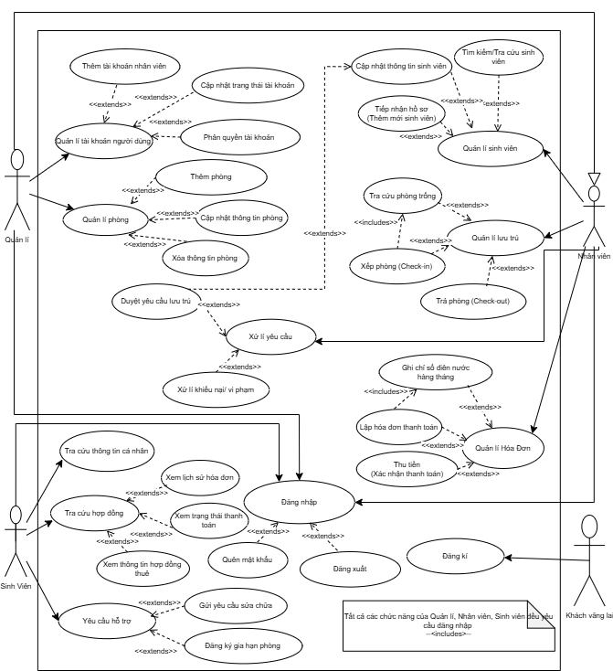
Hình 3 : Sơ đồ usecase tổng quát
- Mô tả tài liệu SRS cho các chức năng
Chức năng Đăng ký | Mô tả | Cho phép sinh viên nộp đơn đăng ký chỗ ở trong Ký túc xá thông qua hệ thống trực tuyến. Đơn đăng ký sẽ được hệ thống kiểm tra tính hợp lệ ban đầu trước khi lưu trữ với trạng thái "Chờ duyệt".
Chức năng Đăng ký | Yêu cầu thông tin đầu vào | - Mã số sinh viên (Định dạng: SVxxxxxx)  - Họ và tên  - Ngày sinh (Định dạng YYYY-MM-DD)  - Lớp học  - Khoa  - Loại phòng (4, 6, hoặc 8 người)  - Học kỳ đăng ký (Định dạng: HKx-YYYY)  - Loại đối tượng ưu tiên  - Minh chứng ưu tiên (File định dạng jpg/png/pdf, dung lượng <=5MB)
Chức năng Đăng ký | Hoạt động của hệ thống | - Hệ thống nhận yêu cầu "Đăng ký nội trú" từ sinh viên qua giao diện.  - Kiểm tra thời gian đăng ký. Nếu nằm ngoài thời gian quy định, hệ thống hiển thị thông báo "Hệ thống đang đóng, vui lòng quay lại sau" và vô hiệu hóa chức năng gửi đơn.  - Hiển thị Form đăng ký với các thông tin cá nhân đã được tự động điền.
Chức năng Đăng nhập | Mô tả | Cho phép người dùng (Nhân viên, Sinh viên) truy cập vào hệ thống ký túc xá bằng tài khoản đã được cấp để thực hiện các chức năng tương ứng với quyền hạn.
Chức năng Đăng nhập | Yêu cầu thông tin đầu vào | - Tên đăng nhập (string): Không chứa ký tự đặc biệt, không khoảng trắng.  - Mật khẩu (string): Từ 1-8 ký tự, bao gồm chữ hoa, chữ thường, và ký tự đặc biệt (như !, #, %).  - Nhấn nút "Đăng nhập".
Chức năng Đăng nhập | Hoạt động của hệ thống | - Truy vấn cơ sở dữ liệu để xác thực thông tin tài khoản.  - Nếu thông tin chính xác: Khởi tạo phiên làm việc (Token/Session).  - Hiển thị thông báo “Đăng nhập thành công”.
Chức năng Duyệt yêu cầu lưu trú | Mô tả | Cho phép Nhân viên quản lý xem xét và phê duyệt các đơn đăng ký nội trú đang ở trạng thái "Chờ duyệt", đồng thời chỉ định phòng ở cụ thể cho sinh viên.
Chức năng Duyệt yêu cầu lưu trú | Yêu cầu thông tin đầu vào | - Danh sách phòng trống thỏa mãn: Giới tính sinh viên, loại phòng đã đăng ký và còn chỗ trống  - Chọn một mã phòng cụ thể từ danh sách gợi ý.  - Nhấn nút "Xác nhận phê duyệt".
Chức năng Duyệt yêu cầu lưu trú | Hoạt động của hệ thống | - Hệ thống tự động lọc và hiển thị danh sách phòng phù hợp dựa trên hồ sơ sinh viên và đơn đăng ký.  - Khi nhân viên nhấn xác nhận, hệ thống kiểm tra:  - Đơn đăng ký vẫn đang ở trạng thái "Chờ duyệt".  - Phòng được chọn vẫn còn chỗ trống tại thời điểm xử lý.  - Sinh viên chưa có tên trong danh sách lưu trú nào khác (tránh trùng lặp).  - Cập nhật đơn đăng ký: Chuyển trạng thái sang "Đã duyệt" và gán mã phòng.  - Cập nhật bảng phòng: Giảm số lượng chỗ trống  - - Hiển thị thông báo: “Phê duyệt thành công.
Chức năng Thêm tài khoản nhân viên | Mô tả | Cho phép Quản lý (Admin) khởi tạo tài khoản mới cho nhân viên vào hệ thống, bao gồm việc thiết lập thông tin cá nhân và cấp quyền truy cập quản lý.
Chức năng Thêm tài khoản nhân viên | Yêu cầu thông tin đầu vào | - Họ và tên: Không trống, không chứa số/ký tự đặc biệt.  - Số điện thoại: Đúng 10 chữ số, bắt đầu bằng số 0.  - Email: Đúng định dạng tiêu chuẩn (@).  - CCCD: Đúng 12 chữ số.  - Nhấn nút "Lưu".
Chức năng Thêm tài khoản nhân viên | Hoạt động của hệ thống | - Hệ thống hiển thị Form nhập liệu khi Quản lý truy cập chức năng "Thêm nhân viên mới".  - Khi nhấn "Lưu", hệ thống kiểm tra:  - Không bỏ trống các trường bắt buộc.  - Kiểm tra định dạng dữ liệu (Email, SĐT, CCCD) theo quy tắc.  - Kiểm tra tính duy nhất: Đảm bảo tài khoản/nhân viên chưa tồn tại trong hệ thống.  - Tự động cấp Mã nhân viên và Mật khẩu khởi tạo.  - Lưu thông tin vào CSDL và kích hoạt tài khoản  - Hiển thị thông báo "Thêm nhân viên thành công".  - Tự động cập nhật lại danh sách trên giao diện quản lý.
Chức năng Thêm phòng mới | Mô tả | Cho phép Quản lý khởi tạo thông tin phòng ở mới vào hệ thống, thiết lập vị trí (tòa, tầng) và sức chứa để sẵn sàng phục vụ việc xếp chỗ cho sinh viên.
Chức năng Thêm phòng mới | Yêu cầu thông tin đầu vào | - Số phòng: Số dương (Ví dụ: 402).  - Tòa nhà & Tầng (Block): Chọn từ danh sách có sẵn.  - Số lượng giường: Số dương,sức chứa tối đa của loại phòng.  - Nhấn nút "Lưu thông tin"
Chức năng Thêm phòng mới | Hoạt động của hệ thống | - Hệ thống hiển thị biểu mẫu nhập liệu khi Quản lý truy cập chức năng "Thêm phòng mới".  - Khi nhấn "Lưu", hệ thống kiểm tra:  - Không để trống các trường bắt buộc.  - Kiểm tra tính hợp lệ của số phòng và số giường (phải là số dương).  - Ràng buộc duy nhất: Số phòng không được trùng lặp trong cùng một tòa nhà.  - Ràng buộc kỹ thuật: Số giường không vượt quá sức chứa tối đa mà loại phòng đó quy định.  - Ghi nhận thông tin vào CSDL.  - Ngoại lệ:  - Trùng số phòng: Thông báo "Phòng [Số phòng] đã tồn tại trong Tòa [Tên tòa]".  - Thiếu thông tin: Đánh dấu đỏ các trường trống và ngăn chặn gửi form.  - Sai định mức giường: Thông báo "Số giường vượt quá sức chứa tối đa của loại phòng".  - Thông báo "Không thể lưu dữ liệu do lỗi kết nối" CSDL
Chức năng tiếp nhận hồ sơ | Mô tả | Cho phép Nhân viên quản lý thực hiện kiểm tra, đối chiếu các thông tin đăng ký của sinh viên với các minh chứng đính kèm. Từ đó, nhân viên có thẩm quyền đưa ra quyết định phê duyệt, yêu cầu bổ sung hoặc từ chối hồ sơ xin nội trú trong hệ thống ký túc xá.
Chức năng tiếp nhận hồ sơ | Yêu cầu thông tin đầu vào | - Bộ lọc tìm kiếm: Trạng thái hồ sơ (mặc định là "Chờ duyệt").  - Mã đơn đăng ký: Được hệ thống truyền tự động khi nhân viên chọn hồ sơ cụ thể.  - Lý do bổ sung (Nếu có): Chuỗi văn bản tối đa 500 ký tự (Bắt buộc khi chọn yêu cầu bổ sung).  - Lý do từ chối (Nếu có): Chọn từ danh sách có sẵn hoặc nhập văn bản tự do (Bắt buộc khi chọn từ chối).  - Thao tác điều khiển: Nhấn các nút chức năng tương ứng: "Phê duyệt", "Yêu cầu bổ sung", hoặc "Từ chối".
Chức năng tiếp nhận hồ sơ | Hoạt động của hệ thống | - Hệ thống lọc danh sách hồ sơ có TrangThai = 1 (Chờ duyệt).  - Hiển thị bảng :Mã SV, Họ tên, Đối tượng ưu tiên, Loại phòng.  - Khi chọn một hồ sơ, hệ thống mở Form chi tiết (Read-only).  - Tự động truy xuất và hiển thị minh chứng (Image/PDF) từ Storage Server để nhân viên đối chiếu.  - Logic xử lý trạng thái  - Chuyển TrangThai = 2, lưu thông tin nhân viên/ngày duyệt và gửi thông báo kết quả qua Email/SMS.  - Chuyển TrangThai = 3, lưu lý do vào GhiChu và gửi yêu cầu sửa đổi cho sinh viên.  - Chuyển TrangThai = 4, lưu lý do, giải phóng chỗ (slot) đã giữ và gửi thông báo từ chối.  - Rollback toàn bộ nếu xảy ra lỗi Database hoặc API để đảm bảo tính toàn vẹn.  - Thông báo kết quả tức thì và cập nhật trạng thái trên giao diện quản trị ngay sau khi xử lý.
Chức năng Xếp phòng (Check-in) | Mô tả | Cho phép Nhân viên quản lý thực hiện thủ tục nhận phòng thực tế cho những sinh viên đã có hồ sơ được phê duyệt. Chức năng này bao gồm việc tra cứu và ấn định giường trống, xác nhận thanh toán tài chính, khởi tạo hợp đồng lưu trú, cấp tài khoản hệ thống và đồng bộ quyền ra vào cho sinh viên.
Chức năng Xếp phòng (Check-in) | Yêu cầu thông tin đầu vào | - Mã sinh viên (MaSV) hoặc CCCD của sinh viên đến làm thủ tục.  - Mã giường cụ thể được chọn từ danh sách phòng trống.  - Thông tin hợp đồng: Ngày bắt đầu và Ngày kết thúc lưu trú  - Tích chọn "Xác nhận thanh toán" (Bắt buộc để hoàn tất thủ tục).  - Thao tác điều khiển: Nhấn nút chức năng "Tìm phòng" và "Xác nhận Check-in".
Chức năng Xếp phòng (Check-in) | Hoạt động của hệ thống | - Tìm kiếm và hiển thị thông tin từ bảng DonDangKy với điều kiện TrangThai = 2 (Đã duyệt).  - Hiển thị tóm tắt thông tin: Họ tên, Giới tính và Nguyện vọng loại phòng để nhân viên đối soát.  - Hệ thống thực hiện tra cứu các giường còn trống dựa trên loại phòng sinh viên đã đăng ký.  - Tự động tính toán số tiền cần nộp dựa trên đơn giá phòng và thời gian lưu trú.  - Chuyển trạng thái Giường sang "Đã có người"; hồ sơ Đăng ký và trạng thái Sinh viên sang "Đang lưu trú".  - Tự động sinh mã và lưu bản ghi vào bảng HopDong.  - Kiểm tra MSSV trong bảng TaiKhoan, nếu chưa có sẽ tự động tạo tài khoản mới (Role: Sinh viên) với mật khẩu ngẫu nhiên.  - Access Control: Gọi API đến hệ thống kiểm soát cửa để cấp quyền ra vào cho sinh viên.  - Dịch vụ thông báo: Gọi API gửi Email/SMS thông báo thông tin phòng ở, mã hợp đồng và thông tin đăng nhập hệ thống cho sinh viên.  - Nếu giường bị chiếm dụng ngay trước khi nhấn xác nhận, hệ thống thực hiện Rollback và thông báo chọn giường khác.  - Lỗi CSDL: Nếu vi phạm ràng buộc hoặc mất kết nối, hệ thống hủy bỏ toàn bộ giao dịch, không tạo hợp đồng "ma".  - Lỗi dịch vụ ngoài (API): Nếu lỗi gửi Email hoặc lỗi Access Control, hệ thống không Rollback dữ liệu chính nhưng sẽ ghi Log lỗi và hiển thị cảnh báo để nhân viên xử lý thủ công sau.  - Hiển thị thông báo: "Làm thủ tục nhận phòng và tạo hợp đồng thành công".
Chức năng Trả phòng (Check-out) | Mô tả | Cho phép Nhân viên quản lý thực hiện các thủ tục chấm dứt lưu trú cho sinh viên. Chức năng bao gồm việc kiểm tra tình trạng tài sản, chốt chỉ số điện nước cuối kỳ, tính toán đối trừ công nợ/tiền cọc, cập nhật trạng thái giường trống và thu hồi quyền ra vào của sinh viên
Chức năng Trả phòng (Check-out) | Yêu cầu thông tin đầu vào | - Mã sinh viên (MaSV) hoặc số CCCD.  - Chỉ số tiêu thụ: Chỉ số điện cuối, Chỉ số nước cuối  - Tình trạng tài sản (Bình thường/Hư hỏng).  - Tích chọn "Xác nhận thanh toán" (Bắt buộc để hoàn tất thủ tục thông thường).
Chức năng Trả phòng (Check-out) | Hoạt động của hệ thống | - Tìm kiếm hồ sơ có TrangThaiLuuTru = 'DangLuuTru'.  - Truy vấn các bảng liên quan để hiển thị danh mục tài sản và các khoản nợ tồn đọng.  - Hệ thống tự động tính toán theo công thức:  TongTien = CongNoCu + TienDienNuocCuoi - TienCoc + PhiDenBu (nếu có)  - Cập nhật trạng thái: Chuyển trạng thái Giường sang "Trống"; Hợp đồng lưu trú sang "Đã trả phòng" và ghi nhận NgayTraThucTe.  - Gọi API đến hệ thống Access Control để vô hiệu hóa thẻ từ, vân tay và dữ liệu nhận diện khuôn mặt của sinh viên ngay lập tức.  - Xử lý các tình huống đặc biệt:  - Phát sinh hư hỏng: Khi cập nhật trạng thái "Hư hỏng", hệ thống tự động mở trường nhập chi phí đền bù và cộng vào tổng tiền thanh toán realtime trên giao diện.  - Xử lý ngoại lệ  - Nếu chưa tích chọn xác nhận thanh toán, hệ thống sẽ chặn yêu cầu lưu và highlight đỏ các vùng thông tin còn thiếu.  - Nếu xảy ra lỗi trong quá trình cập nhật CSDL, hệ thống thực hiện Rollback để đảm bảo sinh viên vẫn giữ trạng thái "Đang lưu trú" và giường không bị trống ảo.  - Kết quả đầu ra:  - Hiển thị thông báo: "Thủ tục trả phòng thành công"  - Giường phòng được giải phóng và hiển thị trên bản đồ phòng trống của hệ thống.
Chức năng Quản lý hóa đơn | Mô tả | Cho phép Nhân viên quản lý theo dõi, tra cứu danh sách các khoản phí lưu trú (điện, nước, tiền phòng) của từng phòng theo tháng. Nhân viên có quyền kiểm tra chi tiết các chỉ số tiêu thụ và cập nhật trạng thái thanh toán sau khi sinh viên đã hoàn thành nghĩa vụ tài chính.
Chức năng Quản lý hóa đơn | Yêu cầu thông tin đầu vào | - Bộ lọc danh sách: Tháng/Năm, Số phòng (room_number), Trạng thái thanh toán (payment_status).  - Thao tác điều khiển: - Chọn hóa đơn cụ thể để xem chi tiết.  - Nhấn nút "Cập nhật trạng thái" để chuyển đổi giữa Chưa thanh toán và Đã thanh toán.  - Nhấn "Làm mới" hoặc "Xem danh sách" để quay lại màn hình tổng quan.
Chức năng Quản lý hóa đơn | Hoạt động của hệ thống | 1.Truy vấn danh sách tổng quát:  - Truy vấn CSDL để lấy dữ liệu từ các bảng liên quan đến Hóa đơn và Phòng.  - Hiển thị danh sách dạng bảng với các thông tin: Số phòng, Tháng, Tiền điện (electric_fee), Tiền nước (water_fee), Tổng tiền (total_amount) và Trạng thái.  2.Hiển thị chi tiết hóa đơn:  - Khi nhân viên chọn một dòng dữ liệu, hệ thống truy xuất và hiển thị Form chi tiết bao gồm:  - Thông tin định danh phòng.  - Các chỉ số công tơ (Chỉ số điện đầu/cuối, Chỉ số nước đầu/cuối).  - Chi tiết đơn giá và thành tiền tương ứng.  3.Xử lý cập nhật trạng thái:  - Hệ thống cho phép thay đổi trường payment_status.  - Khi xác nhận cập nhật, hệ thống ghi nhận thời gian thanh toán và mã nhân viên thực hiện thao tác.  4.Xử lý ngoại lệ và An toàn dữ liệu:  - Dữ liệu rỗng: Nếu hệ thống không tìm thấy bản ghi nào thỏa mãn điều kiện lọc, hiển thị thông báo: "Chưa có hóa đơn nào".  - Lỗi truy xuất/Cập nhật: Nếu xảy ra lỗi kết nối CSDL trong quá trình đọc hoặc ghi dữ liệu, hệ thống thực hiện Rollback trạng thái cũ (nếu đang cập nhật) và hiển thị thông báo lỗi kỹ thuật cho nhân viên.  - Lỗi tìm kiếm: Nếu hóa đơn vừa chọn bị xóa hoặc thay đổi bởi người dùng khác, hệ thống báo: "Không tìm thấy hóa đơn" và yêu cầu tải lại danh sách.  5.Kết quả đầu ra:  - Hiển thị thông báo thành công cập nhật trạng thái hóa đơn.  - Danh sách hóa đơn được làm mới với trạng thái màu sắc phân biệt

2.2.2. Cơ sở dữ liệu

Bảng cơ sở dữ liệu
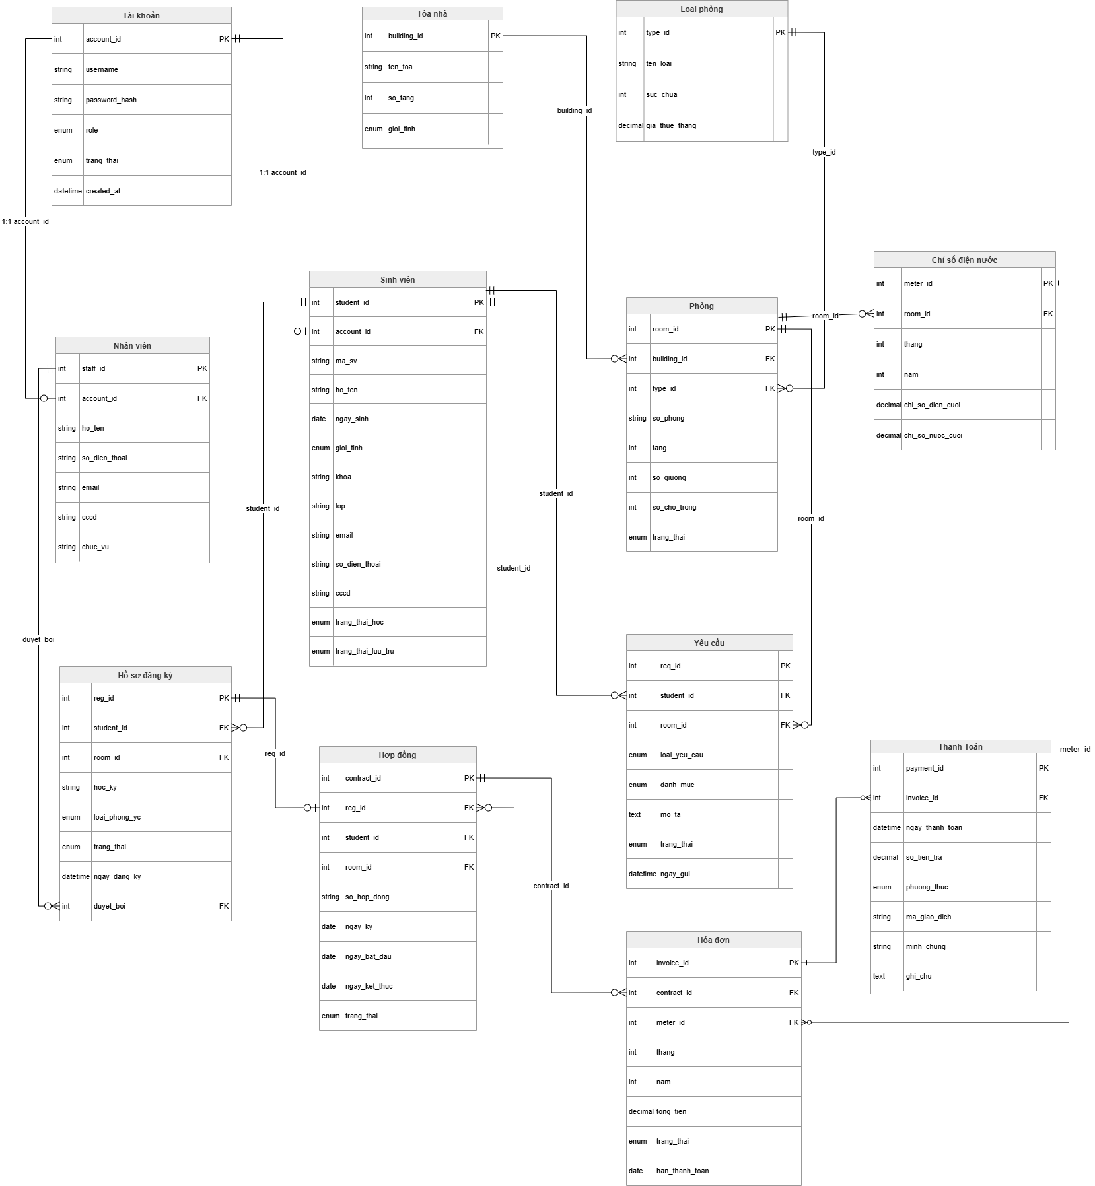 Hình 4: Thiết kế cơ sở dữ liệu

Danh sách các bảng trong Cơ sở dữ liệu
STT | Tên bảng | Mô tả
1 | Tài khoản | Lưu trữ thông tin tài khoản
2 | Tòa nhà | Lưu trữ thông tin tòa nhà
3 | Loại phòng | Lưu trữ thông tin loại phòng
4 | Nhân viên | Lưu trữ thông tin nhân viên
5 | Sinh viên | Lưu trữ thông tin sinh viên
6 | Phòng | Lưu trữ thông tin phòng
7 | Chỉ số điện nước | Lưu trữ thông tin chỉ số điện nước
8 | Hồ sơ đăng ký | Lưu trữ thông tin hồ sơ đăng ký
9 | Hợp đồng | Lưu trữ thông tin hợp đồng
10 | Yêu cầu | Lưu trữ thông tin yêu cầu
11 | Hóa đơn | Lưu trữ thông tin hóa đơn
12 | Thanh toán | Lưu trữ thông tin thanh toán

Chi tiết các bảng
1. Bảng tài khoản
STT | Tên trường | Kiểu dữ liệu | Khóa | Mô tả
1 | account_id | int | Khóa ngoại | Mã tài khoản
2 | usename | string |  | Tên tài khoản
3 | password_hash | string |  | Mật khẩu
4 | role | enum |  | Vai trò
5 | trang_thai | enum |  | Trạng thái tài khoản
6 | create_at | datetime |  | Ngày tạo tài khoản
Bảng 1: Bảng tài khoản
  - role_enum = {admin, staff, student}
  - trang_thai_enum = {active, inactive, locked}
2. Bảng tòa nhà
STT | Tên trường | Kiểu dữ liệu | Khóa | Mô tả
1 | building_id | int | Khóa ngoại | Mã tòa nhà
2 | ten-toa | string |  | Tên tòa nhà
3 | so_tang | int |  | Số tầng
4 | gioi_tinh | enum |  | Giới tính
Bảng 2: Bảng tòa nhà
- gioi_tinh_enum = {nam, nữ, khác}
3.Bảng loại phòng
STT | Tên trường | Kiểu dữ liệu | Khóa | Mô tả
1 | type_id | int | Khóa ngoại | Mã loại phòng
2 | ten_loai | string |  | Tên loại phòng
3 | suc_chua | int |  | Sức chứa
4 | gia_thue_thang | decimal |  | Giá thuê tháng
Bảng 3: Bảng loại phòng
4.Bảng nhân viên
STT | Tên trường | Kiểu dữ liệu | Khóa | Mô tả
1 | staff_id | int | Khóa chính | Mã nhân viên
2 | account_id | int | Khóa ngoại | Mã tài khoản
3 | ho_ten | string |  | Họ tên
4 | so_dien_thoai | string |  | Số điện thoại
5 | email | string |  | Email
6 | cccd | string |  | Số CCCD
7 | chuc_vu | string |  | Chức vụ
Bảng 4: Bảng nhân viên
5. Bảng sinh viên
STT | Tên trường | Kiểu dữ liệu | Khóa | Mô tả
1 | student_id | int | Khóa chính | Mã sinh viên
2 | account_id | int | Khóa ngoại | Mã tài khoản
3 | ma_sv | string |  | Mã định danh sinh viên
4 | ho_ten | string |  | Họ tên
5 | ngay_sinh | date |  | Ngày sinh
6 | gioi_tinh | enum |  | Giới tính
7 | khoa | string |  | Khoa
8 | lop | string |  | Lớp
9 | email | string |  | Email
10 | so_dien_thoai | string |  | Số điện thoại
11 | cccd | string |  | Số CCCD
12 | trang_thai_hoc | enum |  | Trạng thái học
13 | trang_thai_luu_tru | enum |  | Trạng thái lưu trú
Bảng 5: Bảng sinh viên
  - gioi_tinh_enum = {nam, nữ, khác}
  - trang_thai_hoc_enum = {dang_hoc, da_ra_truong, bao_luu}
  - trang_thai_luu_tru_enum = {chua_o, dang_o, da_tra_phong, no_xau}
6. Bảng phòng
STT | Tên trường | Kiểu dữ liệu | Khóa | Mô tả
1 | room_id | int | Khóa chính | Mã phòng
2 | building_id | int | Khóa ngoại | Mã tòa nhà
3 | type_id | int | Khóa ngoại | Mã loại phòng
4 | so_phong | string |  | Số phòng
5 | tang | int |  | Tầng
6 | so_giuong | int |  | Số giường
7 | so_cho_trong | int |  | Số chỗ trống
8 | trang_thai | enum |  | Trạng thái phòng
Bảng 6: Bảng phòng
- phong_trang_thai_enum = {san_sang, day, bao_tri, dong_cua}
7.Bảng chỉ số điện nước
STT | Tên trường | Kiểu dữ liệu | Khóa | Mô tả
1 | metter_id | int | Khóa chính | Mã đồng hồ
2 | room_id | int |  | Mã phòng
3 | thang | int |  | Tháng
4 | nam | int |  | Năm
5 | chi_so_dien_cuoi | decimal |  | Chỉ số điện cuối
6 | chi_so_nuoc_cuoi | decimal |  | Chỉ số nước cuối
Bảng 7: Bảng chỉ số điện nước
8. Bảng hồ sơ đăng ký
STT | Tên trường | Kiểu dữ liệu | Khóa | Mô tả
1 | reg_id | int | Khóa chính | Mã đơn đăng ký
2 | student_id | int | Khóa ngoại | Mã sinh viên
3 | room_id | int | Khóa ngoại | Mã phòng
4 | hoc_ky | string |  | Học kỳ
5 | loai_phong_yc | enum |  | Loại phòng yêu cầu
6 | trang_thai | enum |  | Trạng thái hồ sơ đăng ký
7 | ngay_dang_ky | datetime |  | Ngày đăng ký
8 | duyet_boi | int | Khóa ngoại | Duyệt bởi

Bảng 8: Bảng hồ sơ đăng ký
- loai_phong_yc_ enum = {4, 6, 8}
- ho_so_dang_ky_trang_thai_enum = {cho_duyet, da_duyet, tu_choi, cho_bo_sung, da_tra_phong}
9. Bảng hợp đồng
STT | Tên trường | Kiểu dữ liệu | Khóa | Mô tả
1 | contract_id | int | Khóa chính | Mã hợp đồng
2 | reg_id | int | Khóa ngoại | Mã đơn đăng ký
3 | student_id | int | Khóa ngoại | Mã sinh viên
4 | room_id | int | Khóa ngoại | Mã phòng
5 | so_hop_dong | string |  | Số hợp đồng
6 | ngay_ky | date |  | Ngày ký
7 | ngay_bat_dau | date |  | Ngày bắt đầu
8 | ngay_ket_thuc | date |  | Ngày kết thúc
9 | trang_thai | enum |  | Trạng thái hợp đồng
Bảng 9: Bảng hợp đồng
- hop_dong_trang_thai_enum = {hieu_luc, het_han, da_thanh_ly, no_xau}
10. Bảng yêu cầu
STT | Tên trường | Kiểu dữ liệu | Khóa | Mô tả
1 | reg_id | int | Khóa chính | Mã đơn đăng ký
2 | student_id | int | Khóa ngoại | Mã sinh viên
3 | room_id | int | Khóa ngoại | Mã phòng
4 | loai_yeu_cau | enum |  | Loại yêu cầu
5 | danh_muc | enum |  | Danh mục
6 | mo_ta | text |  | Mô tả
7 | trang_thai | enum |  | Trạng thái yêu cầu
8 | ngay_gui | datetime |  | Ngày gửi

Bảng 10: Bảng yêu cầu

- loai_yeu_cau_enum = {sua_chua, khieu_nai, gia_han, tra_phong, khac}
- danh_muc_enum = {dien_nuoc, an_ninh, phi_dich_vu, noi_that, khac}
- yeu_cau_trang_thai_enum = {cho_tiep_nhan, dang_xu_ly, da_xu_ly, dong_lai}
11. Bảng hóa đơn
STT | Tên trường | Kiểu dữ liệu | Khóa | Mô tả
1 | invoice_id | int | Khóa chính | Mã hóa đơn
2 | contract_id | int | Khóa ngoại | Mã hợp đồng
3 | metter_id | int | Khóa ngoại | Mã số đồng hồ
4 | thang | int |  | Tháng
5 | nam | int |  | Năm
6 | tong_tien | decimal |  | Tổng tiền
7 | trang_thai | enum |  | Trạng thái hóa đơn
8 | han_thanh_toan | datetime |  | Hạn thanh toán
Bảng 11: Bảng hóa đơn
- hoa_don_trang_thai_enum = {chua_thanh_toan, da_thanh_toan, dang_xu_ly, qua_han}
12. Bảng thanh toán
STT | Tên trường | Kiểu dữ liệu | Khóa | Mô tả
1 | payment_id | int | Khóa chính | Mã thanh toán
2 | invoice_id | int | Khóa ngoại | Mã hóa đơn
3 | ngay_thanh_toan | datetime |  | Ngày thanh toán
4 | so_tien_tra | decimal |  | Số tiền trả
5 | phuong_thuc | enum |  | Phương thức thanh toán
6 | ma_giao_dich | string |  | Mã giao dịch
7 | minh_chung | string |  | Minh chứng
8 | ghi_chu | text |  | Ghi chú

Bảng 12: Bảng thanh toán
- phuong_thuc_enum = {tien_mat, chuyen_khoan, vnpay, momo, khac}

CHƯƠNG 3: XÂY DỰNG WEB VÀ DEMO SẢN PHẨM

3.1.Môi trường thực nghiệm
Trong quá trình triển khai và kiểm thử hệ thống, nhóm nghiên cứu đã xây dựng một môi trường thực nghiệm đồng bộ, bao gồm các công cụ và nền tảng phần mềm phục vụ cho việc phát triển lõi trí tuệ nhân tạo và hệ thống quản trị Web đa tầng. Cụ thể bao gồm:
- Hệ thống Web Quản lý (Web Application): Được phát triển trên nền tảng Next.js (Frontend) và NestJS (Backend). Hệ thống cho phép thực hiện toàn bộ các nghiệp vụ quản trị KTX như quản lý sinh viên, sơ đồ phòng, hóa đơn và giám sát an ninh trực tuyến.
- YOLO (You Only Look Once): Thuật toán học sâu hiện đại được sử dụng để xây dựng mô hình nhận diện khuôn mặt. YOLO giúp hệ thống phát hiện và xác thực danh tính sinh viên từ luồng video của camera với tốc độ cực nhanh, đảm bảo tính thời gian thực cho việc kiểm soát ra vào.
- MySQL : Hệ quản trị cơ sở dữ liệu quan hệ được sử dụng để lưu trữ dữ liệu tập trung như hồ sơ nhân thân, cấu trúc phòng ở, lịch sử ra vào và dữ liệu tài chính. MySQL được lựa chọn vì khả năng đảm bảo tính toàn vẹn dữ liệu thông qua các ràng buộc khóa ngoại, phù hợp với các dữ liệu có cấu trúc chặt chẽ.
- Postman: Công cụ hỗ trợ kiểm thử các API RESTful được xây dựng để kết nối giữa module AI và máy chủ Web. Nhóm sử dụng Postman để kiểm tra tính đúng đắn của việc truyền tải dữ liệu nhận diện khuôn mặt, đảm bảo phản hồi giữa camera và hệ thống quản lý diễn ra không có lỗi.
- OpenCV & Dlib: Các thư viện mã nguồn mở hỗ trợ xử lý hình ảnh và tiền xử lý dữ liệu đầu vào. Các thư viện này giúp chuẩn hóa khuôn mặt, cân bằng ánh sáng trước khi đưa vào mô hình YOLO, từ đó nâng cao độ chính xác của hệ thống.

3.2. Kết quả

3.2.1. Kết quả mô hình nhận diện AI (YOLO)
Mô hình nhận diện khuôn mặt sau khi huấn luyện đã đạt được các thông số kỹ thuật ấn tượng trong môi trường thực tế tại ký túc xá:
- Độ chính xác: Tỉ lệ nhận diện thành công (Accuracy) đạt trên 95% trong các kịch bản ánh sáng ổn định.
- Tốc độ xử lý: Thời gian phản hồi trung bình (Inference time) đạt mức < 0.2 giây/khung hình, đảm bảo sinh viên có thể di chuyển liên tục qua cổng mà không cần dừng lại quá lâu.
- Tính ổn định: Mô hình thể hiện khả năng thích nghi tốt khi sinh viên đeo kính, thay đổi kiểu tóc hoặc trong điều kiện ánh sáng thay đổi nhẹ. Các chỉ số về sai số (Loss function) giảm dần và hội tụ ổn định sau 500 vòng lặp huấn luyện.

3.2.2. Đánh giá vận hành hệ thống Web quản lý
Sau quá trình thử nghiệm trên môi trường giả lập với dữ liệu, nhóm nghiên cứu đưa ra các đánh giá chi tiết về hiệu năng và chức năng của hệ thống Web quản lý Ký túc xá như sau:

a. Hiệu năng và tốc độ xử lý:
- Tốc độ phản hồi: Hệ thống vận hành mượt mà, thời gian tải dữ liệu trung bình < 1.2s. Các thao tác cập nhật (thêm sinh viên, xếp phòng) diễn ra gần như tức thì.
- Tính đồng bộ: Dữ liệu từ module AI YOLO được đẩy về Web Server và cập nhật lên Dashboard quản trị với độ trễ thấp (< 0.5s), đảm bảo tính thời gian thực trong giám sát an ninh.

b. Đánh giá về chức năng nghiệp vụ
Hệ thống đã thực hiện đầy đủ và chính xác các yêu cầu chức năng đã đề ra trong phần đặc tả SRS:
- Quản lý lưu trú: Chức năng xếp phòng hoạt động thông minh, tự động ẩn các phòng đã đầy giường và chỉ hiển thị các lựa chọn phù hợp với giới tính/khóa học của sinh viên.
- Nhóm chức năng Quản lý dữ liệu: Đã triển khai đầy đủ các tính năng quản lý dữ liệu bao gồm: xem, thêm, sửa, xóa dữ liệu . Ứng dụng hoạt động ổn định, đảm bảo dữ liệu được cập nhật chính xác và nhanh chóng. Việc thao tác với dữ liệu thông qua giao diện quản trị rõ ràng, dễ sử dụng.
- Quản lý tài chính: Module tính tiền điện nước thực hiện chính xác các phép tính theo đơn giá lũy tiến. Việc tự động xuất hóa đơn PDF giúp chuyên nghiệp hóa công tác thu phí và giảm 90% thời gian so với viết biên lai tay.
- Nhóm chức năng Quản lý tài khoản: Cho phép thực hiện các chức năng như tạo tài khoản, phân quyền truy cập, chỉnh sửa thông tin người dùng và xóa tài khoản khi cần thiết. Website đảm bảo tính bảo mật và kiểm soát truy cập tốt, phù hợp với yêu cầu một ứng dụng có người dùng phân cấp.

c. Đánh giá giao diện và trải nghiệm người dùng (UI/UX)
- Đánh giá giao diện: Giao diện người dùng được thiết kế để đảm bảo sự thân thiện và dễ sử dụng. Các chức năng ứng dụng được tối ưu hóa để người dùng có thể thực hiện nhanh chóng và dễ dàng, đồng thời đảm bảo tính thẩm mỹ và sự rõ ràng trong quá trình trình bày thông tin.

3.3. Demo giao diện hệ thống
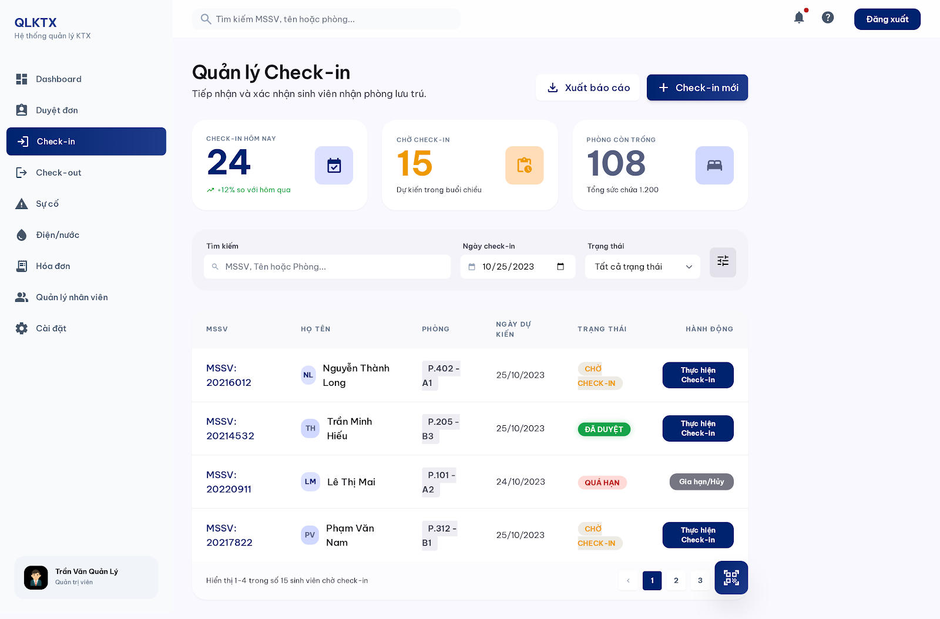
Hình 5: Giao diện quản lý Check-In

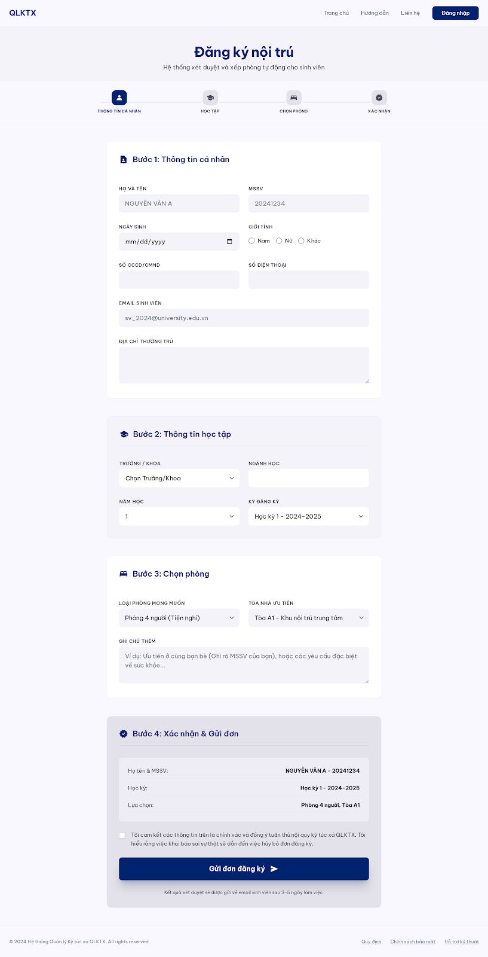
Hình 6: Giao diện đăng ký nội trú
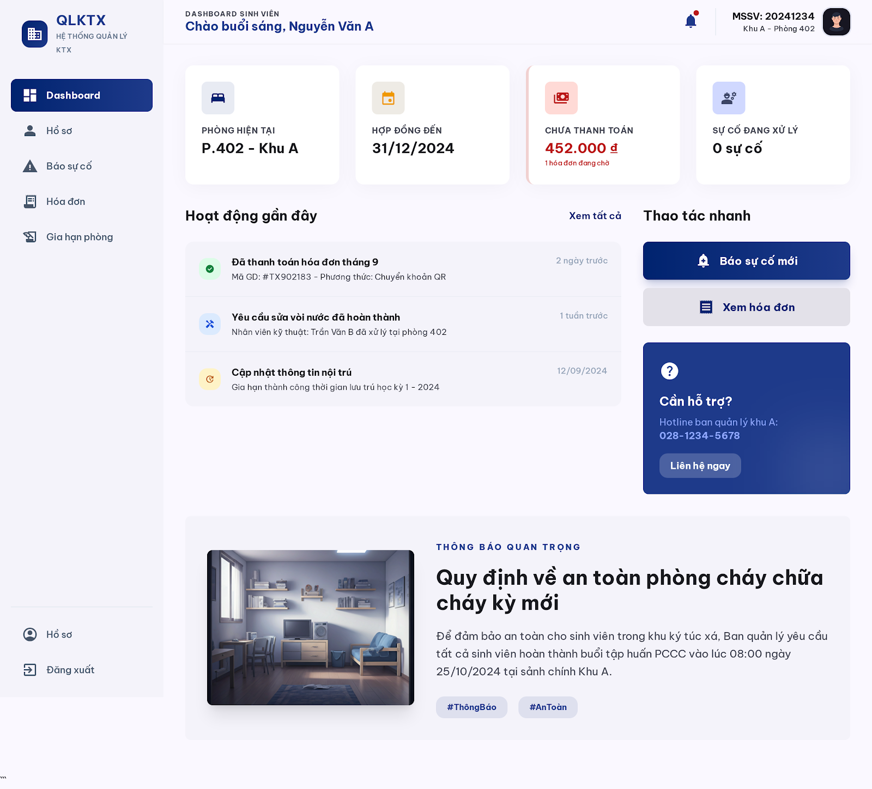
Hình 7 : Giao diện Dashboard Sinh viên

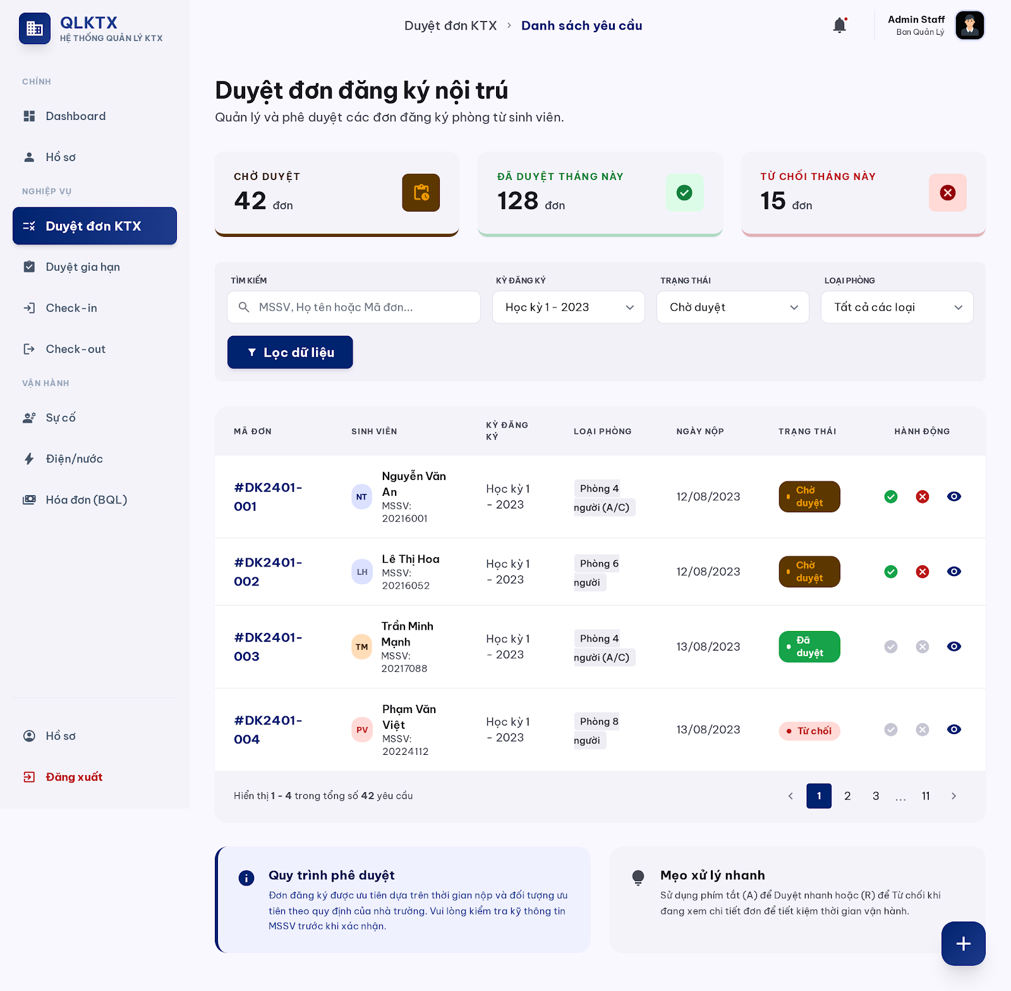
Hình 8: Giao diện duyệt đơn đăng ký nội trú
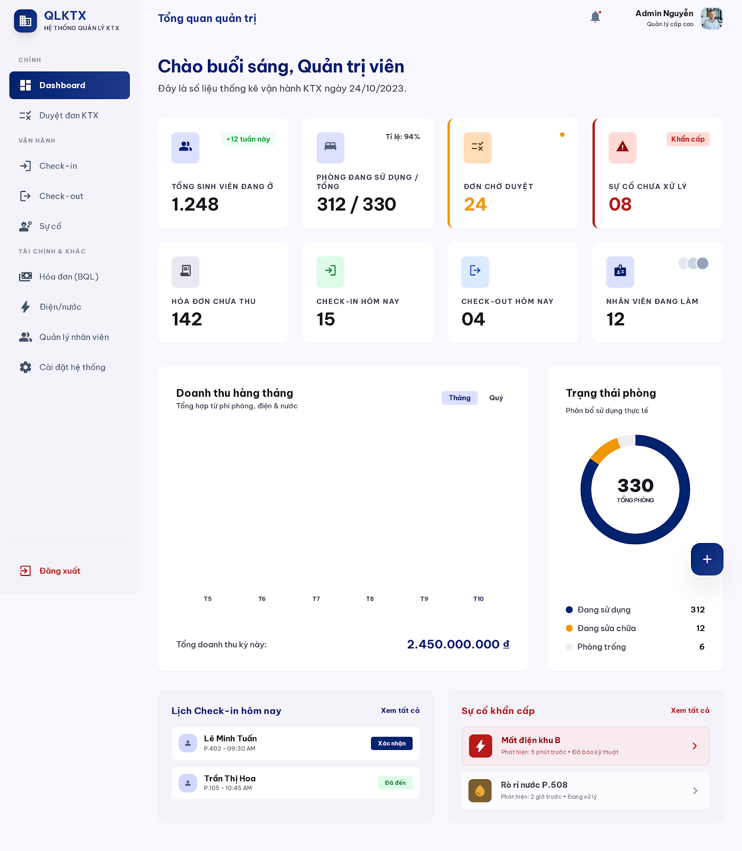
Hình 9: Giao diện DashBoard Quản lý

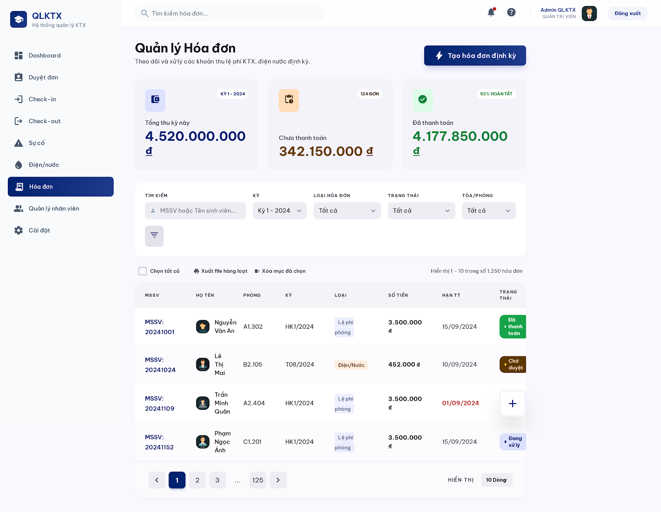
Hình 10: Giao diện quản lý hóa đơn

KẾT LUẬN VÀ HƯỚNG PHÁT TRIỂN
1. Kết luận
Trải qua quá trình phân tích, thiết kế và tiến hành thực nghiệm, đề tài "Hệ thống quản lý Ký túc xá thông minh" đã hoàn thành các mục tiêu nghiên cứu đặt ra, giải quyết triệt để bài toán số hóa công tác quản trị nội trú thông qua các kết quả nổi bật sau:
- Xây dựng thành công nền tảng quản trị tập trung: Đề tài đã triển khai hoàn thiện hệ thống trên kiến trúc Client-Server hiện đại. Sự kết hợp giữa Next.js ở Frontend và NestJS ở Backend giúp hệ thống xử lý mượt mà các luồng nghiệp vụ phức tạp từ tiếp nhận sinh viên, quản lý phòng ở đến tra cứu hóa đơn. Dữ liệu được lưu trữ tập trung trên hệ quản trị cơ sở dữ liệu MySQL, đảm bảo tính toàn vẹn (ACID), an toàn và khả năng truy xuất tức thời, thay thế hoàn toàn phương thức quản lý thủ công bằng giấy tờ hay Excel.
- Tự động hóa và minh bạch tài chính: Hệ thống đã số hóa thành công quy trình tính toán phí nội trú và chốt chỉ số điện nước. Giao diện trực quan giúp Ban quản lý dễ dàng giám sát tình trạng thu chi, trong khi Cổng thông tin tương tác cho phép sinh viên chủ động theo dõi hóa đơn của mình, từ đó giảm thiểu sai sót và áp lực công việc cho bộ phận kế toán.
- Ứng dụng hiệu quả Trí tuệ nhân tạo (AI) vào an ninh: Điểm sáng đột phá của đề tài là việc tích hợp thành công mô hình học sâu YOLO vào hệ thống kiểm soát ra vào. Thuật toán đã phát huy tối đa ưu điểm xử lý hình ảnh thời gian thực, nhận diện chính xác khuôn mặt sinh viên để tự động hóa khâu điểm danh và ngăn chặn người lạ xâm nhập, khắc phục triệt để lỗ hổng của hệ thống quẹt thẻ từ truyền thống.
2. Hướng phát triển
Mặc dù đã hoàn thiện bộ khung tính năng cốt lõi và đáp ứng tốt nhu cầu thực tiễn, hệ thống vẫn mang tiềm năng mở rộng lớn để tiệm cận với mô hình "Smart Campus" toàn diện. Nhóm nghiên cứu đề xuất các hướng phát triển tiếp theo như sau:
- Tích hợp IoT tự động hóa đo lường: Nâng cấp module quản lý điện nước bằng cách kết nối hệ thống với các thiết bị đồng hồ thông minh (IoT Smart Meters). Dữ liệu tiêu thụ sẽ được đẩy trực tiếp về Backend NestJS theo thời gian thực thay vì ghi chép thủ công, loại bỏ hoàn toàn sai số con người.
- Mở rộng thanh toán trực tuyến (Open Banking): Tích hợp các cổng thanh toán điện tử (như VNPay, MoMo) hoặc Open Banking API vào Cổng thông tin Next.js. Điều này giúp sinh viên thanh toán hóa đơn chỉ với vài thao tác, hệ thống sẽ tự động gạch nợ trên cơ sở dữ liệu MySQL mà không cần sự can thiệp của kế toán.
- Phát triển hệ sinh thái di động và Chatbot AI: Xây dựng phiên bản Mobile App để tận dụng tính năng thông báo đẩy (Push Notification), giúp sinh viên nhận ngay lập tức các cảnh báo về hóa đơn, sự cố hay lịch cắt điện/nước. Đồng thời, tích hợp thêm mô hình Xử lý ngôn ngữ tự nhiên (NLP) để tạo ra các Trợ lý ảo (Chatbot) hỗ trợ giải đáp nội quy, tiếp nhận báo cáo hỏng hóc thiết bị 24/7.
- Nâng cấp độ chính xác và bảo mật của AI: Tiếp tục huấn luyện và tối ưu hóa mô hình YOLO với tập dữ liệu đa dạng hơn (góc mặt khó, thiếu sáng) và nghiên cứu tích hợp thêm công nghệ chống giả mạo khuôn mặt (Anti-Spoofing - phát hiện ảnh in hoặc video) để hệ thống kiểm soát cửa vươn tới chuẩn mực an ninh cao nhất.

CAM KẾT VỀ LIÊM CHÍNH HỌC THUẬT
Chúng tôi cam kết không sao chép nội dung học phần tốt nghiệp để làm đề tài NCKH này và không vi phạm các quy định về Liêm chính học thuật. Toàn bộ nội dung, số liệu và kết quả thực nghiệm trong báo cáo này là sản phẩm nghiên cứu độc lập của nhóm, có trích dẫn nguồn gốc tài liệu tham khảo rõ ràng và trung thực.
Hà Nội, ngày 15 tháng 04 năm 2026

DANH MỤC TÀI LIỆU THAM KHẢO
[1] Next.js Team, "Introduction to Next.js," Vercel, 2026. [Online]: https://nextjs.org/docs.
[2] NestJS, "Documentation," 2026. [Online]https://docs.nestjs.com.
[3]Hệ thống quản lý ký túc xá Đại học Kinh tế Thành phố Hồ Chí Minh: https://kytucxa.ueh.edu.vn/
[4]Hệ thống quản lý ký túc xá Đại học Quốc gia Thành phố Hồ Chí Minh: https://sv.ktxhcm.edu.vn/
[5]Giới thiệu YOLO v8: https://docs.ultralytics.com/vi/models/yolov8/#can-i-benchmark-yolov8-models-for-performance
[6] Deeplearning - học sâu: https://www.codemag.com/Article/2205081/Implementing-Face-Recognition-Using-Deep-Learning-and-Support-Vector-Machines

